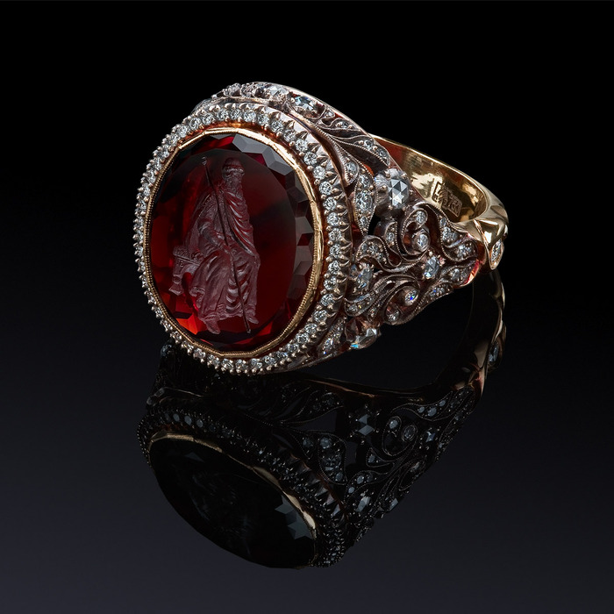
Камеи - классика ювелирного искусства. Изысканность и волшебство нежного профиля на камее приковывает взгляд. Больше всего мы знаем о камее, как о броши, но камеи вправляют и в кольца, кулоны, серьги, придавая неповторимую оригинальность изделию, и его хозяйке. Удивительные по своей красоте камеи, всегда кажутся какими-то отстраненными от всех прочих ювелирных изделий своей изысканностью.
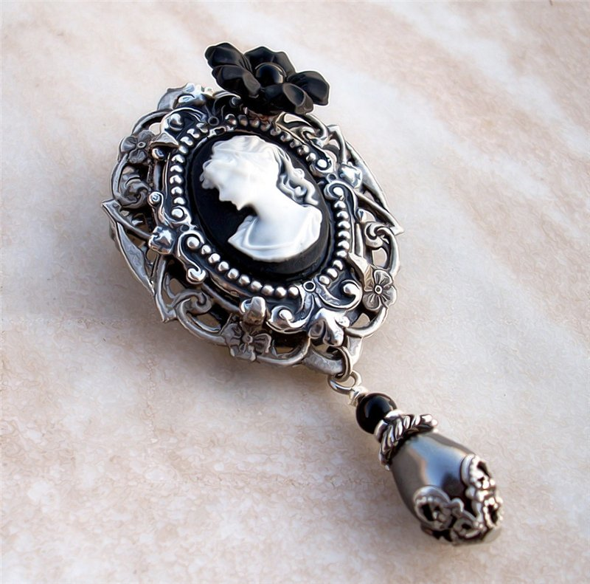
Дуновенье моды не трогает камеи уже несколько тысячелетий. Принадлежность к классике не подвергается сомнению. Камеи были известны в древнем Риме, Греции еще несколько тысячелетий назад. Что представляют собой камеи? Почему прелесть этих изделий заставляет любоваться ими снова и снова? В чем отличие обычной броши от камеи?
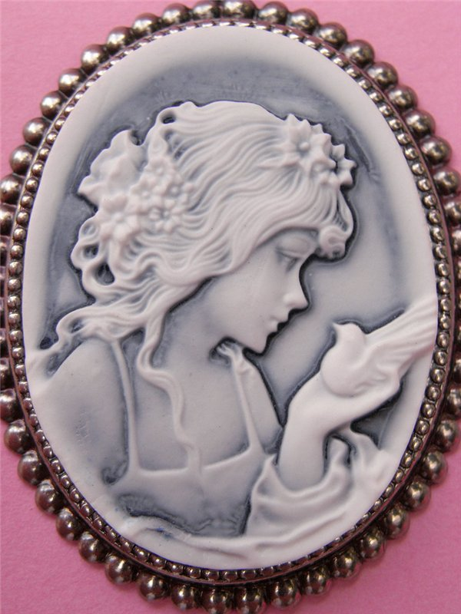
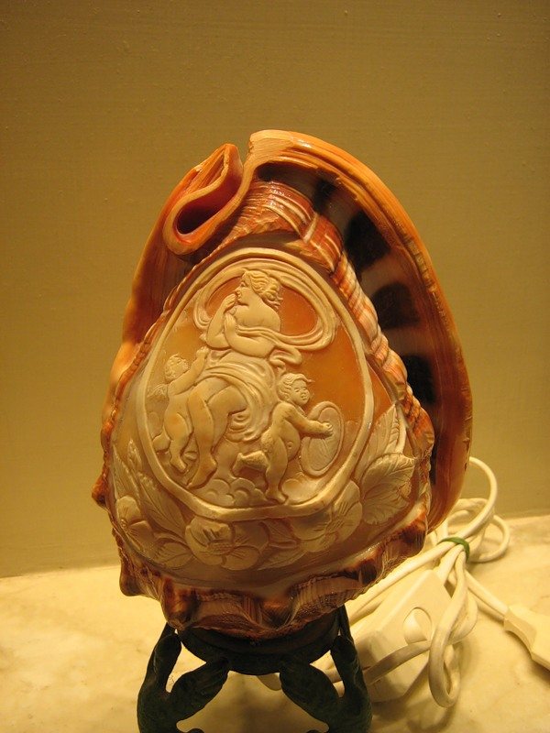Камея - это миниатюрный портрет, с тщательно вырезанными из камня мельчайшими деталями, обычно профиля женской головки, выполненный на камне овальной формы. Фон камеи обычно одного цвета, а барельеф другого. Изображаются на камеях и портреты исторических личностей, небольшие в виде барельефа, сюжеты античной мифологии, и простые бытовые сценки.
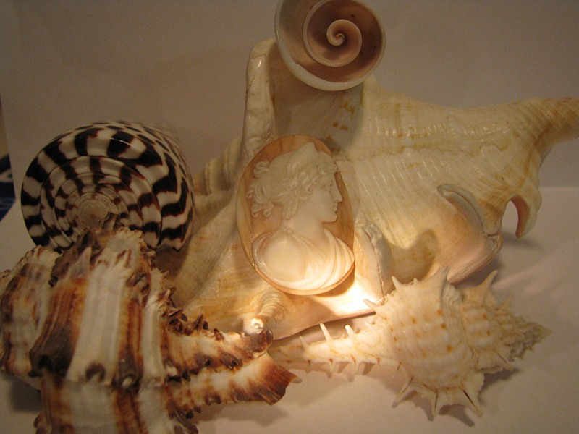
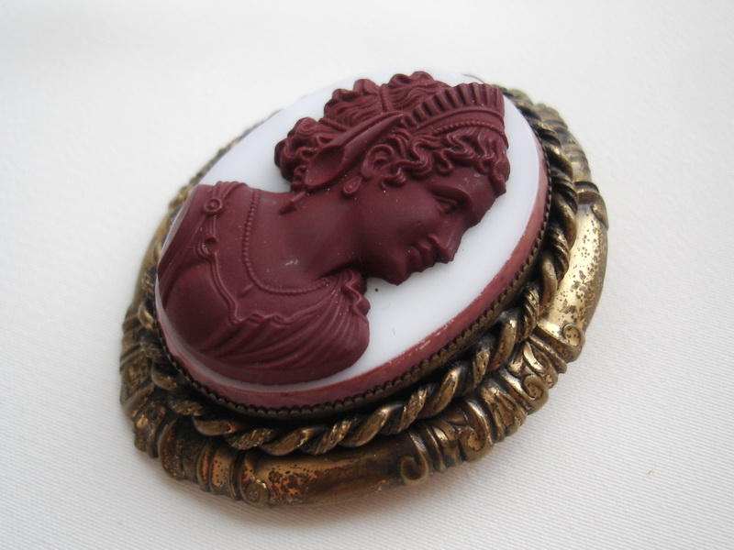
Удивительное очарование камей не только в скрупулезной прорисовке портрета на камне, но и в подобранном для изготовления броши материала. Обычно для камей используют многослойные драгоценные и полудрагоценные камни. Именно за счет многослойности и "играющей" структуры камня достигается выразительность образа, как бы подсвеченного изнутри.
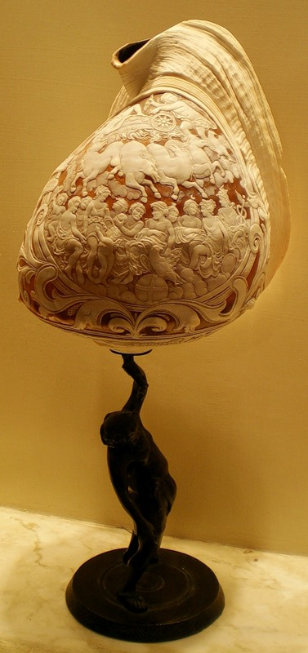
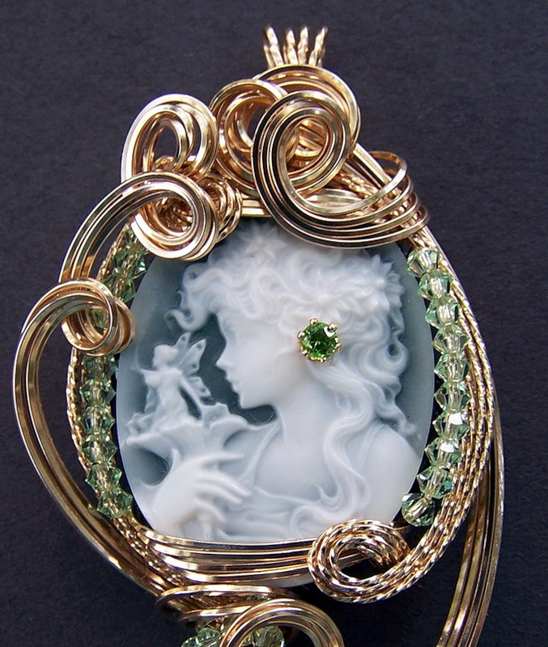
Сейчас камеи делают из различных материалов, но традиционно камеи делали из яшмы, оникса, агата и различных видов кварцев. Овалы оправляли драгоценными металлами, украшали жемчугом и драгоценными камнями, что придавало им еще большую ценность. В Италии на изготовление камей до сих пор идет окаменевшая лава Везувия, а во Франции и Неаполе традиционно используют перламутр ракушек различных оттенков.
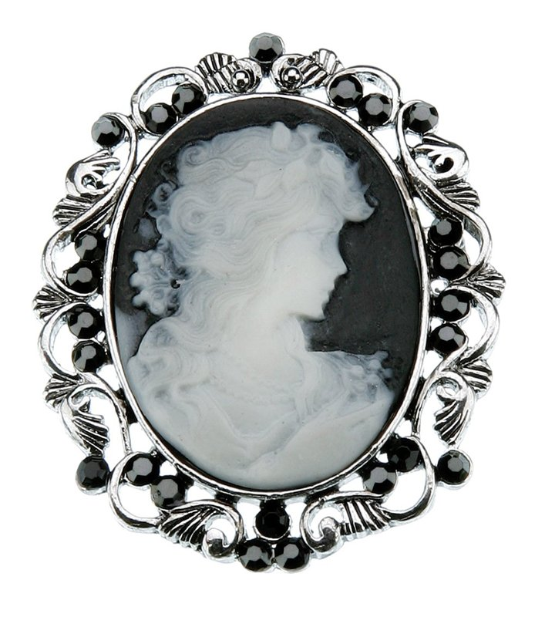
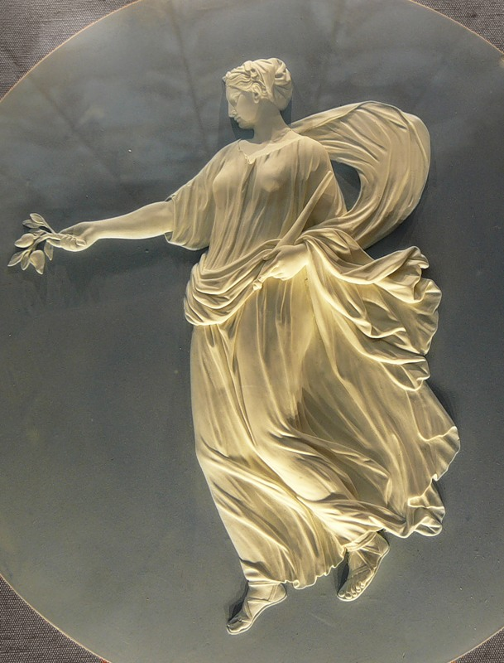
Камеи прекрасно выглядят в окружении кружев и цветов, подчеркивая женственность ее обладательницы. Недаром камеи имели огромный успех у императрицы Екатерины II. Свою любовь к камеям она называла "каменной болезнью". Именно из-за любви к камеям начались массовые разработки драгоценных и полудрагоценных камней в самых труднодоступных местах Уральских гор.
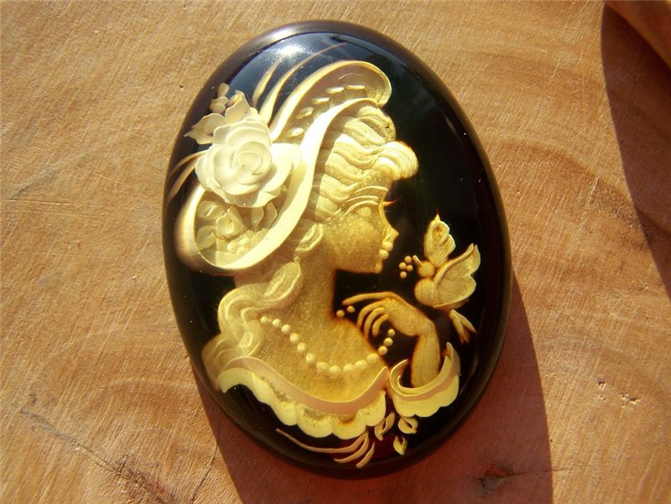
Практически все камеи тех времен были изготовлены на Уральских камнерезных фабриках. Дело продолжалось и после смерти Екатерины II. Со времен Николая I в Эрмитаже хранится коллекция из 250 миниатюрных камей, и еще 4 камеи были пожертвованы частными лицами музею совсем недавно.
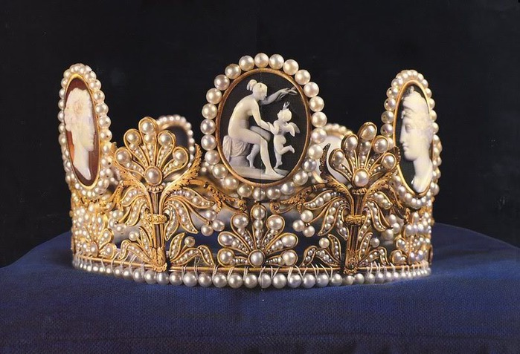
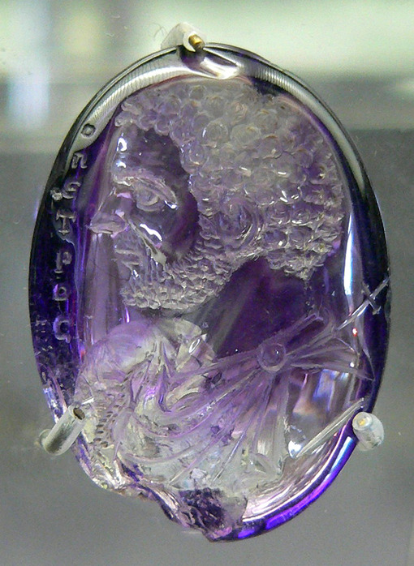
Инталия. Изображение императора Каракалла на аметисте
Во времена Наполеона камеи были невероятно популярны, их можно увидеть на портретах многих знатных дам.
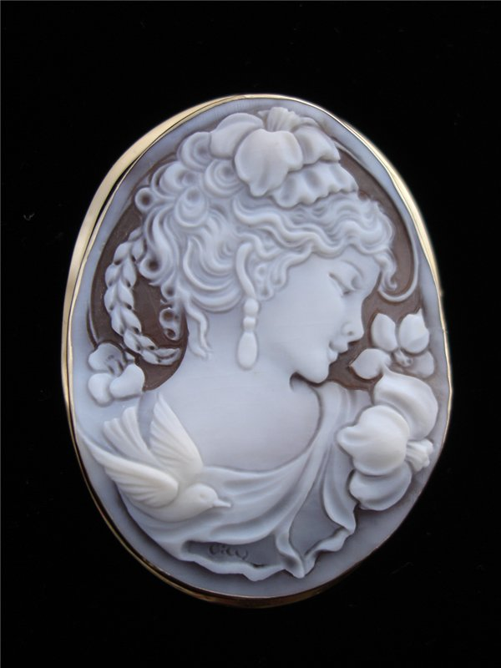
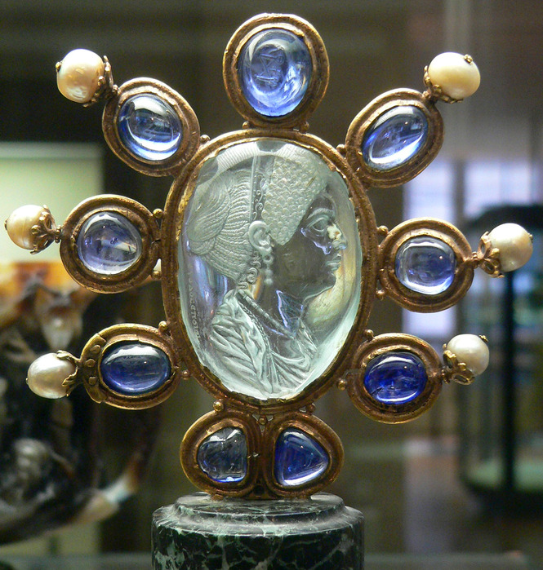
Инталия, изображающая Юлию, дочь Тита. 9 век
Спросите у своей бабушки, есть у нее камея? Скорее всего, она улыбнется, вспомнив об этой красивой вещице, достанет ее из заветной шкатулки, и будет опять любоваться ее очарованием, вспоминая о чем-то. И вы улыбнетесь вместе с ней, любуясь волшебной красотой камеи.
Считается, что название «камея» появилось в XIII веке во французском языке как camaheu, camaieul, соответствующее греческому κειμήλιον - драгоценность, и было принесено с византийского Востока крестоносцами.
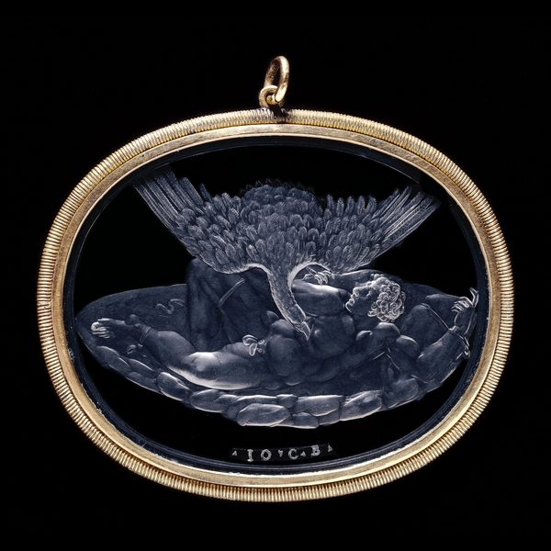
Инталия "Наказание Тита". Горный хрусталь. 16 век
Уже в IV веке до н.э. мастера-камнерезы вырезали в рельефе жуков-скарабеев, львов и сфинксов - древние талисманы, призванные отгонять зло и болезни. Но настоящие камеи - рельефные, многоцветные геммы, которые чаще всего исполнялись на сардониксе (разновидность многослойного агата), появились только в конце IV - начале III вв. до н.э.
Родиной камей считается Александрия, именно в этом городе были изготовлены знаменитые камеи древности: камеи с портретами Птолемея II и Арсинои, «чаша Фарнезе», «кубок Птолемея» и другие. Изготавливали эти камеи греческие мастера, находившиеся при александрийском дворе Птолемеев.
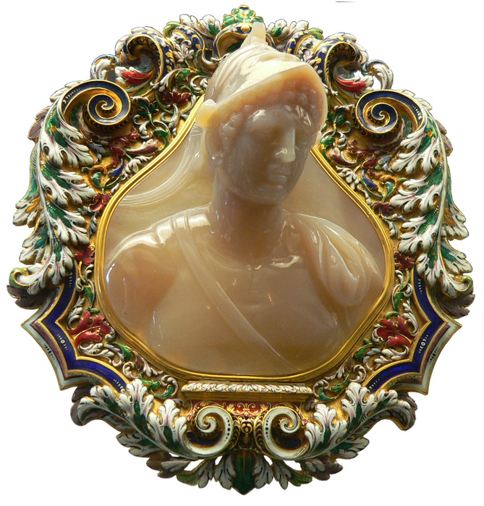
Гемма "Птолемей II"
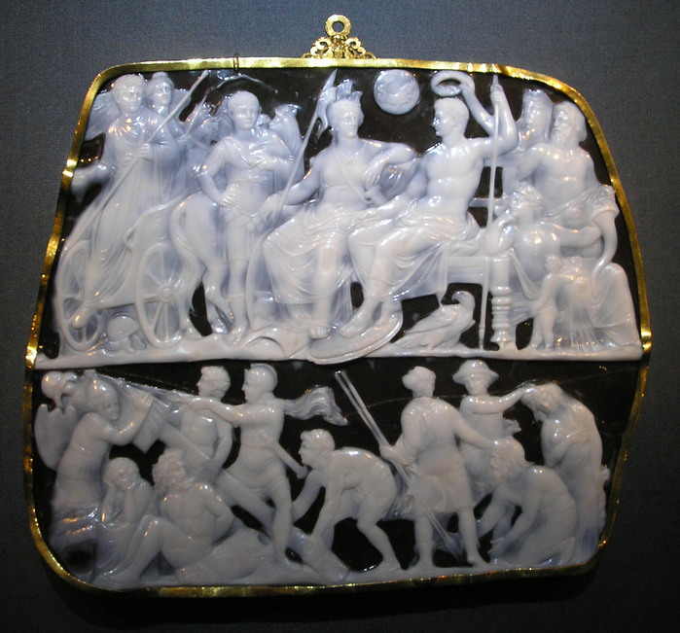
Камея с изображением императора Августа. 9 -12 вв. Двухслойный оникс
Когда же с Востока начали привозить многочисленные минералы всех цветов радуги, появились и новые камеи, которые быстро стали предметами роскоши. Они вставлялись в перстни и диадемы, ими украшали одежды царей и жрецов, отделывали дорогую утварь, предметы культа, мебель и музыкальные инструменты. Наибольшую славу заслужили сосуды из хрусталя, халцедона и оникса с рельефными изображениями.
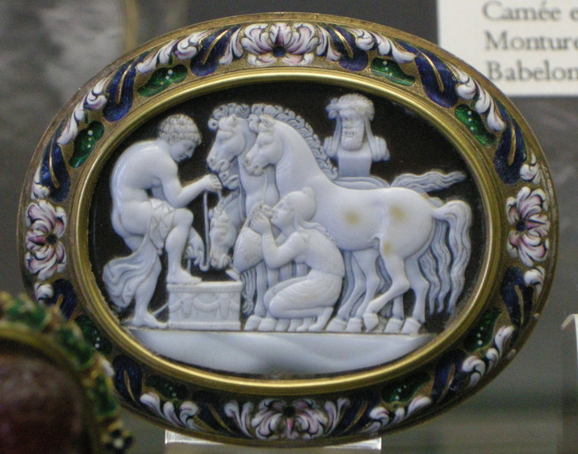
Камея 1 века до н.э. Поликсена на могиле Ахиллеса т".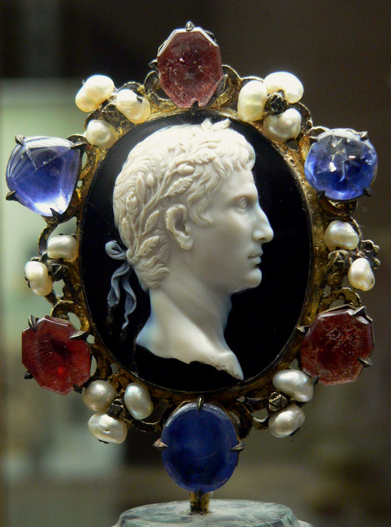Камея "Император Август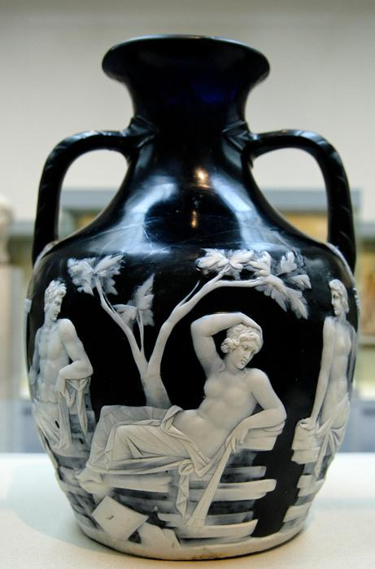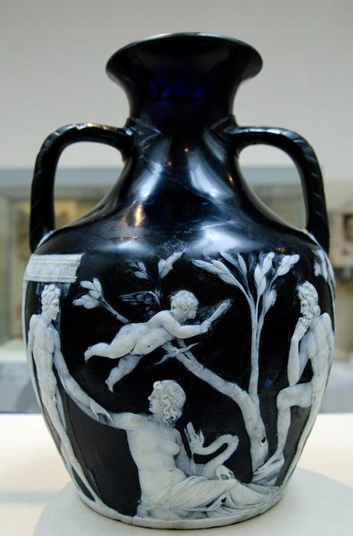
Портлендская ваза известна в истории искусства как самое выдающееся из сохранившихся произведений античного художественного стекла.
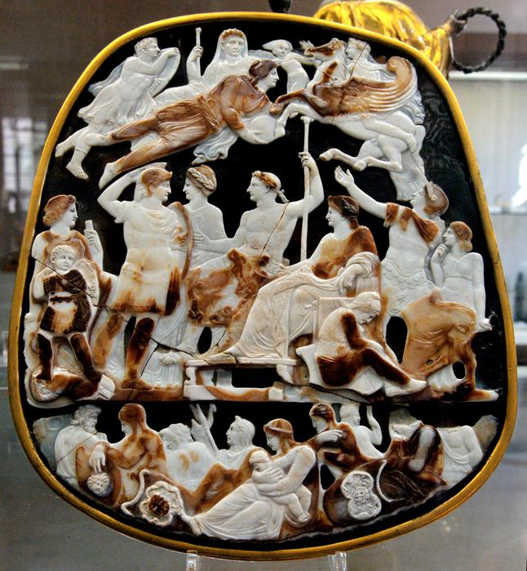
Камея Тиберия, или Большая камея Франции. 37 г.
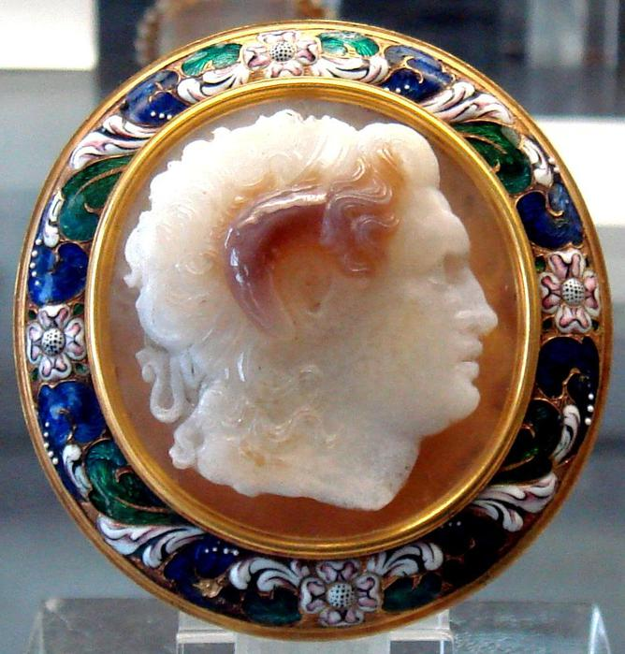
Камея "Александр Македонский"
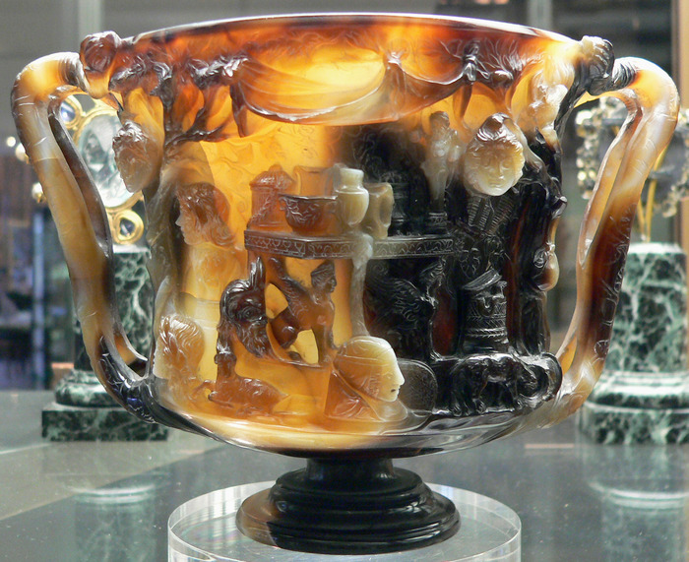
Кубок Птолемея. Двуручная чаша из оникса или халцедона с резьбой по типу камеи.
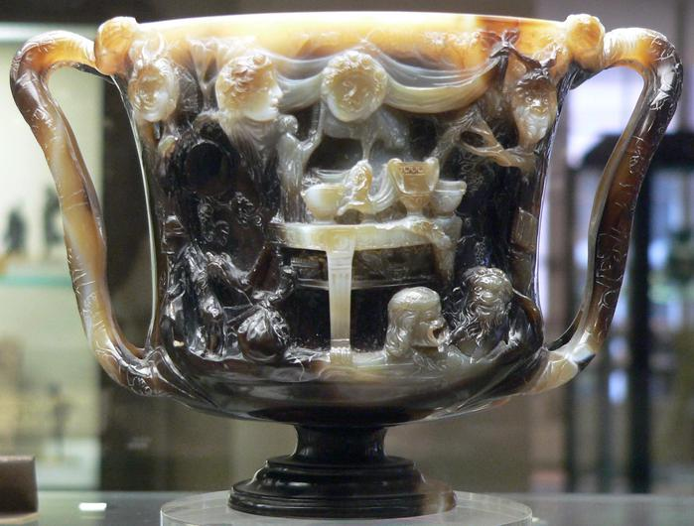
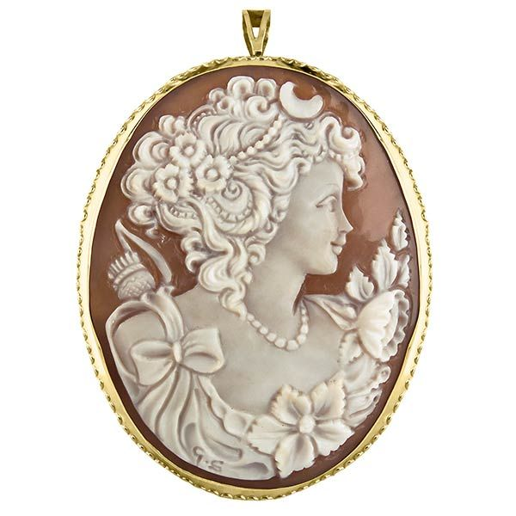
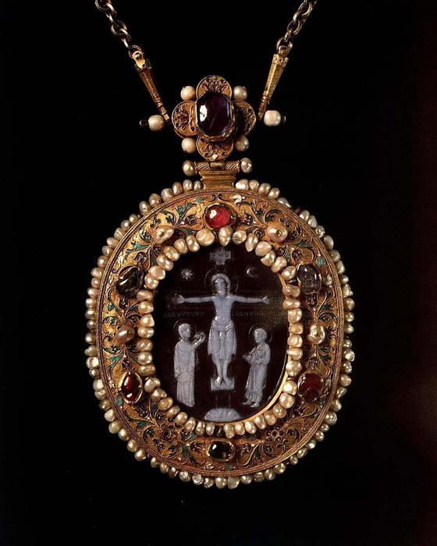
Камея, 12 век; оправа - конец 16 века. Агат, золото, жемчуг, драгоценные камни Цитата сообщения Panter_WomanПрочитать целикомВ свой цитатник или сообщество!
Дуновенье моды не трогает камеи...

